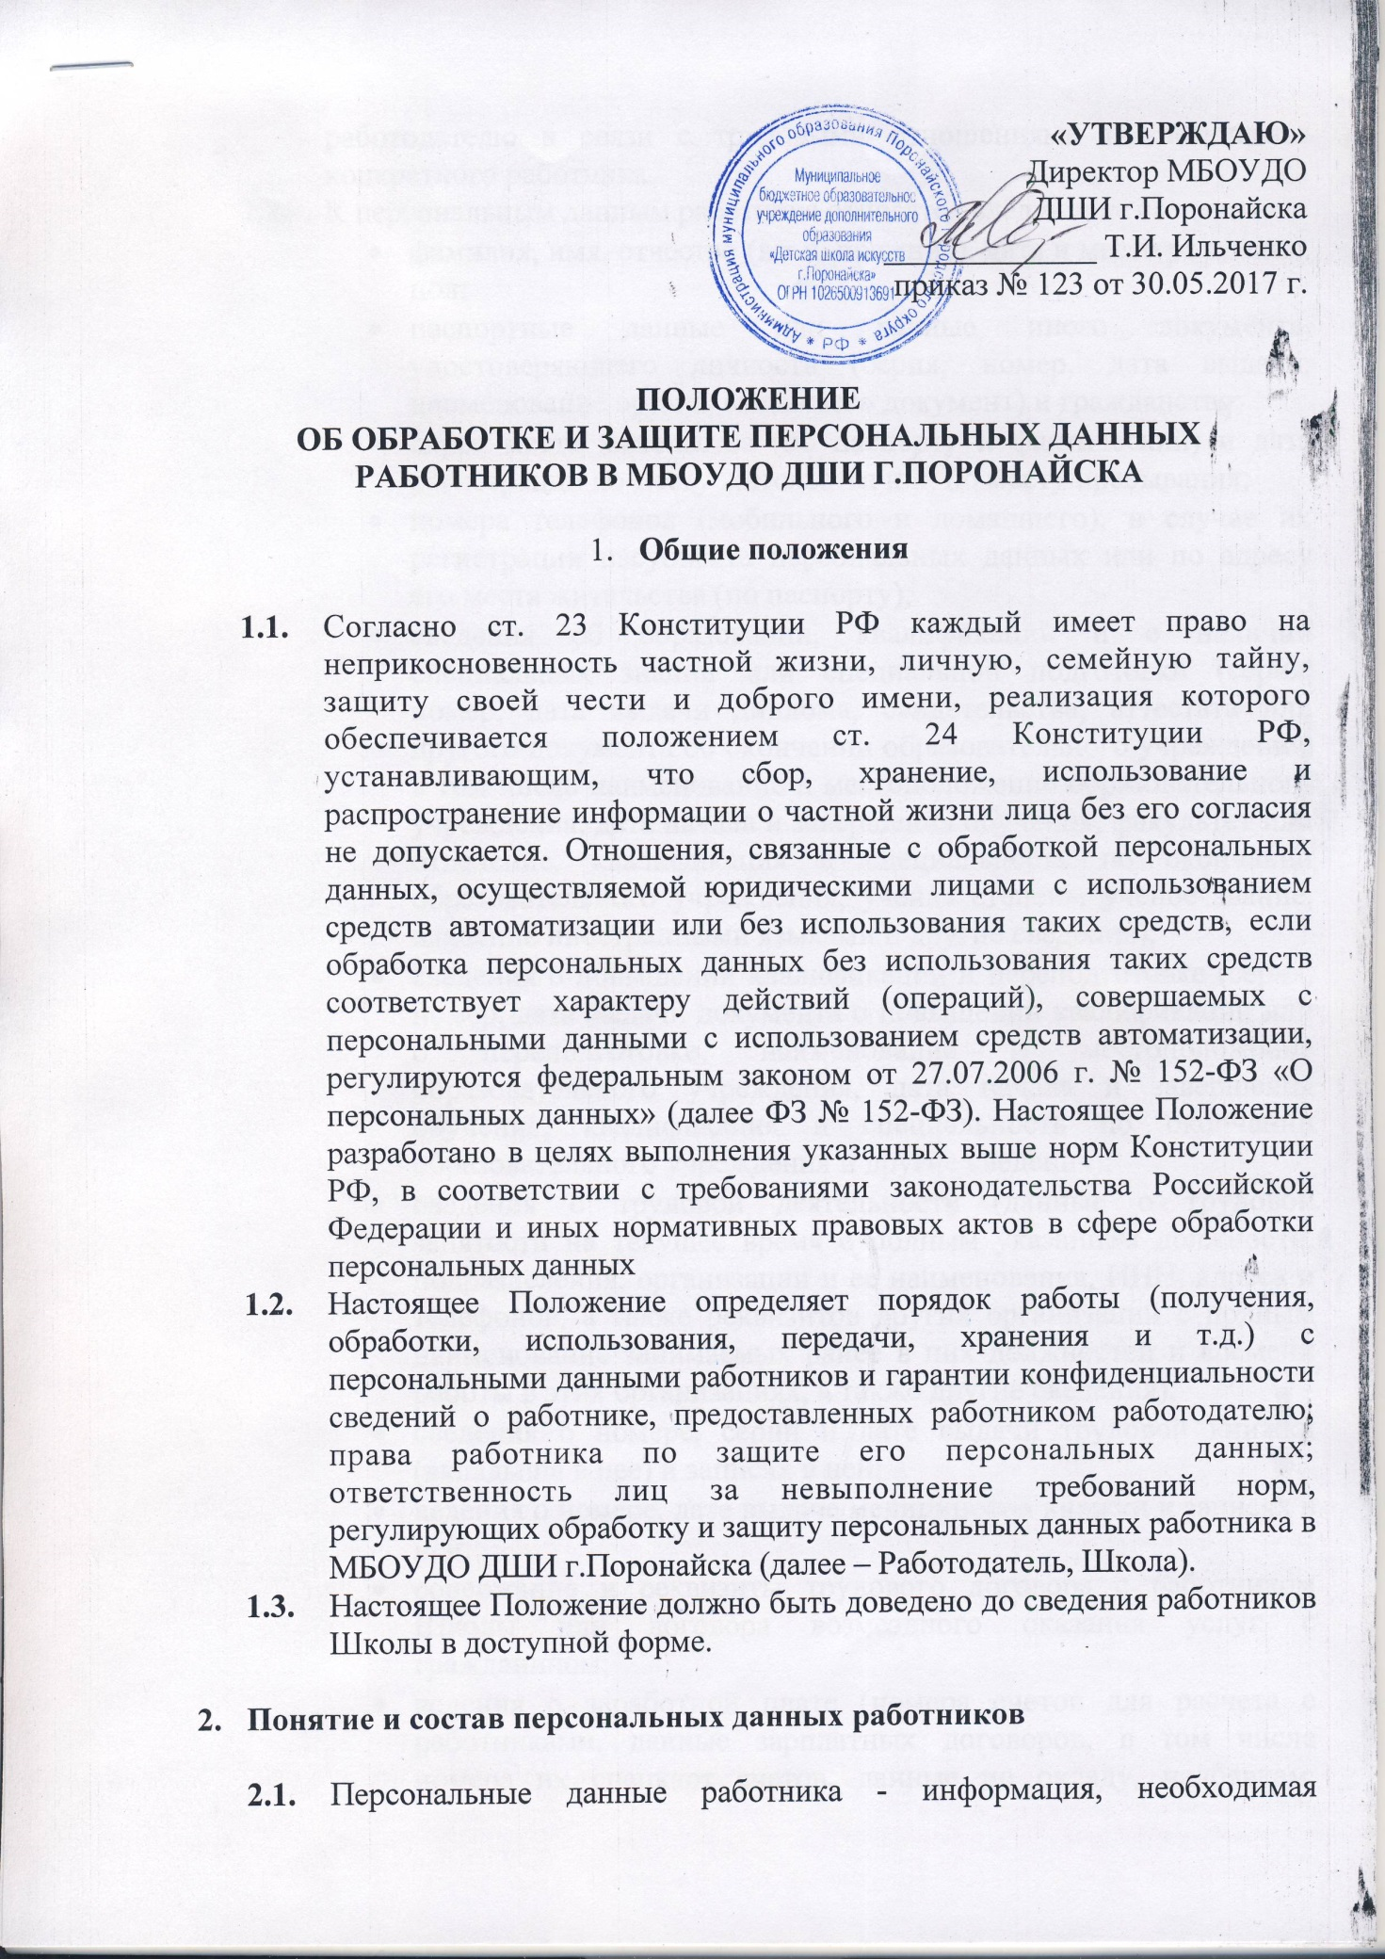
  - работодателю в связи с трудовыми отношениями и касающаяся конкретного работника.
  - К персональным данным работника относятся следующие сведения:
- фамилия, имя, отчество (в т.ч. прежние), дата и место рождения, пол;
- паспортные данные или данные иного документа, удостоверяющего личность (серия, номер, дата выдачи, наименование органа, выдавшего документ) и гражданство;
- адрес места жительства (по паспорту и фактический) и дата регистрации по месту жительства или по месту пребывания;
- номера телефонов (мобильного и домашнего), в случае их регистрации насубъекта персональных данных или по адресу его места жительства (по паспорту);
- сведения об образовании, квалификации и о наличии специальных знаний или специальной подготовки (серия, номер, дата выдачи диплома, свидетельства, аттестата или другого документа об окончании образовательного учреждения, в том числе наименование и местоположение образовательного учреждения, дата начала и завершения обучения, факультет или отделение, квалификация и специальность по окончании образовательного учреждения, ученая степень, ученое звание, владение иностранными языками и другие сведения);
- сведения о повышении квалификации и переподготовке (серия, номер, дата выдачи документа о повышении квалификации или о переподготовке, наименование и местоположение образовательного учреждения, дата начала и завершения обучения, квалификация и специальность по окончании образовательного учреждения и другие сведения);
- сведения о трудовой деятельности (данные о трудовой занятости на текущее время с полным указанием должности, подразделения, организации и ее наименования, ИНН, адреса и телефонов, а также реквизитов других организаций с полным наименование занимаемых ранее в них должностей и времени работы в этих организациях, а также другие сведения);
- сведения о номере, серии и дате выдачи трудовой книжки (вкладыша в нее) и записях в ней;
- ведения о номере, дате выдаче медицинской книжки и записях в ней;
- содержание и реквизиты трудового договора с работником Школы или договора возмездного оказания услуг с гражданином;
- ведения о заработной плате (номера счетов для расчета с работниками, данные зарплатных договоров, в том числе номера их спецкарт счетов, данные по окладу, надбавкам, налогам и другие сведения);
- сведения о воинском учете военнообязанных лиц и лиц, подлежащих призыву на военную службу (серия, номер, дата выдачи, наименование органа, выдавшего военный билет, военно-учетная специальность, воинское звание, данные о принятии\снятии на (с) учет (а) и другие сведения);
- сведения о семейном положении (состояние в браке, данные свидетельства о заключении брака, фамилия, имя, отчество супруга (и), дата рождения и номер телефона (при наличии письменного согласия супруга (и)), степень родства, фамилии, имена, отчества и даты рождения несовершеннолетних детей (иждивенцев), сведения о совершеннолетних детях при наличии их письменного согласия);
- сведения о номере и серии страхового свидетельства государственного пенсионного страхования;
- сведения об идентификационном номере налогоплательщика;
- сведения из страховых полисов обязательного (добровольного) медицинского страхования (в том числе данные соответствующих карточек медицинского страхования);
- сведения, указанные в оригиналах и копиях приказов по личному составу Школы и материалах к ним;
- сведения о государственных и ведомственных наградах, почетных и специальных званиях, поощрениях (в том числе наименование или название награды, звания или поощрения, дата и вид нормативного акта о награждении или дата поощрения) работников Школы;
- материалы по аттестации и оценке работников Школы;
- материалы по внутренним служебным расследованиям в отношении работников Школы;
- внутренние материалы по расследованию и учету несчастных случаев на производстве и профессиональным заболеваниям в соответствии с Трудовым кодексом Российской Федерации, другими федеральными законами;
- сведения о состоянии здоровья работников Школы;
- табельный номер работника Школы;
- сведения о социальных льготах и о социальном статусе (серия, номер, дата выдачи, наименование органа, выдавшего документ, являющийся основанием для предоставления льгот и статуса, и другие сведения);
- любые иные сведения, в т.ч. фотография сотрудника, с которыми работник считает нужным ознакомить работодателя или в предоставлении которых, у работодателя возникла необходимость.

Все персональные данные, касающиеся состояния здоровья работника, относятся к специальным категориям персональных данных и обрабатываются в соответствии с установленным законодательством и иными нормативными правовыми актами требованиями.

- Сбор, цели обработки, защита персональных данных работника

  - Обработка персональных данных осуществляется:
- после получения согласия субъекта персональных данных, составленного по утверждённой Школой форме, соответствующей требованиям федерального закона, за исключением случаев, предусмотренных частью 2 статьи 6 ФЗ № 152-ФЗ;
- после направления уведомления об обработке персональных данных в орган государственного надзора в сфере связи, информационных технологий и массовых коммуникаций территории, за исключением случаев, предусмотренных частью 2 статьи 22 ФЗ № 152-ФЗ;
- после принятия Школой необходимых мер по защите персональных данных.
  - Все персональные данные работника следует получать лично у работника. Если персональные данные работника возможно получить только у третьей стороны, то работник должен быть уведомлен об этом заранее и от него должно быть получено письменное согласие.
  - Работодатель сообщает работнику о целях обработки персональных данных, предполагаемых источниках и способах получения персональных данных и последствиях отказа работника дать письменное согласие на их получение.
  - Работодатель осуществляет обработку персональных данных только после получения письменного согласия субъекта персональных данных на обработку его персональных данных.
  - Работодатель не имеет права получать и обрабатывать персональные данные работника о его политических, религиозных и иных убеждениях и частной жизни, за исключением случаев если:
    - субъект персональных данных дал согласие в письменной форме на обработку своих персональных данных;
    - персональные данные сделаны общедоступными субъектом персональных данных;
    - обработка персональных данных необходима в связи с реализацией международных договоров Российской Федерации о реадмиссии;
    - обработка персональных данных осуществляется в соответствии с федеральным законом от 25.01.2002 г. № 8-ФЗ «О Всероссийской переписи населения»;
    - обработка персональных данных осуществляется в соответствии с законодательством о государственной социальной помощи, трудовым законодательством, законодательством Российской Федерации о пенсиях по государственному пенсионному обеспечению, о трудовых пенсиях;
    - обработка персональных данных необходима для защиты жизни, здоровья или иных жизненно важных интересов субъекта персональных данных либо жизни, здоровья или иных жизненно важных интересов других лиц и получение согласия субъекта персональных данных невозможно;
    - обработка персональных данных осуществляется в медико-профилактических целях, в целях установления медицинского диагноза, оказания медицинских и медико-социальных услуг при условии, что обработка персональных данных осуществляется лицом, профессионально занимающимся медицинской деятельностью и обязанным в соответствии с законодательством Российской Федерации сохранять врачебную тайну;
    - обработка персональных данных членов (участников) общественного объединения или религиозной организации осуществляется соответствующими общественным объединением или религиозной организацией, действующими в соответствии с законодательством Российской Федерации, для достижения законных целей, предусмотренных их учредительными документами, при условии, что персональные данные не будут распространяться без согласия в письменной форме субъектов персональных данных;
    - обработка персональных данных необходима для установления или осуществления прав субъекта персональных данных или третьих лиц, а равно и в связи с осуществлением правосудия;
    - обработка персональных данных осуществляется в соответствии с законодательством Российской Федерации об обороне, о безопасности, о противодействии терроризму, о транспортной безопасности, о противодействии коррупции, об оперативно-розыскной деятельности, об исполнительном производстве, уголовно-исполнительным законодательством Российской Федерации;
    - обработка персональных данных осуществляется в соответствии с законодательством об обязательных видах страхования, со страховым законодательством;
    - обработка персональных данных осуществляется в случаях, предусмотренных законодательством Российской Федерации, государственными органами, муниципальными органами или организациями в целях устройства детей, оставшихся без попечения родителей, на воспитание в семьи граждан.
  - Работодатель не имеет права получать и обрабатывать персональные данные работника о его членстве в общественных объединениях или его профсоюзной деятельности, зa исключением случаев, предусмотренных федеральным законом.
  - Согласие работника на обработку персональных данных не требуется в следующих случаях:

- обработка персональных данных осуществляется на основании Трудового кодекса РФ или иного федерального закона, устанавливающего ее цель, условия получения персональных данных и круг субъектов, персональные данные которых подлежат обработке, а также определяющего полномочия работодателя;
- обработка персональных данных осуществляется в целях исполнения трудового договора;
- обработка персональных данных осуществляется для статистических или иных научных целей при условии обязательного обезличивания персональных данных;
- обработка персональных данных необходима для защиты жизни, здоровья или иных жизненно важных интересов работника, если получение его согласия невозможно.

  - При поступлении на работу работник предоставляет персональные данные о себе в документированной форме. А именно:

- паспорт или иной документ, удостоверяющий личность;
- трудовую книжку, за исключением случаев, когда трудовой договор заключается впервые или работник поступает на работу на условиях совместительства;
- страховое свидетельство государственного пенсионного страхования, ИНН;
- документы воинского учета – для военнообязанных и лиц, подлежащих призыву на военную службу;
- документ об образовании, о квалификации или наличии специальных знаний при поступлении на работу, требующую специальных знаний или специальной подготовки;
- в отдельных случаях с учетом специфики работы действующим законодательством РФ может предусматриваться необходимость предъявления дополнительных документов (например, медицинское заключение для лиц в возрасте моложе 18 лет; для лиц, занятых на тяжелых работах и работах с вредными и (или) опасными условиями труда, а также на работах, связанных с движением транспорта).
  - При заключении трудового договора и в ходе трудовой деятельности может возникнуть необходимость в предоставлении работником документов, содержащих персональные данные:

- о возрасте детей;
- о беременности женщины;
- об инвалидности;
- о донорстве;
- о составе семьи;
- о доходе с предыдущего места работы;
- о необходимости ухода за больным членом семьи;
- прочие.

  - После того, как будет принято решение о приеме работника на работу, а также в процессе трудовой деятельности к документам, содержащим персональные данные работника, будут относиться:

- трудовой договор и приказ о приеме на работу;
- приказы о поощрениях и взысканиях;
- приказы об изменении условий трудового договора;
- карточка унифицированной формы Т-2, утвержденная Постановлением Госкомстата России от 05.01.04 № 1;
- личное дело работника;
- лицевые счета работников.

  - Обработка персональных данных работника может осуществляться исключительно в целях обеспечения соблюдения требований действующего законодательства, иных нормативных правовых актов, обучении и продвижении по службе, обеспечения личной безопасности работников, обеспечения контроля количества и качества выполняемой работы, развития Школы, обеспечения сохранности имущества.
  - Школа при определении объема и содержания обрабатываемых персональных данных работника руководствуется Конституцией Российской Федерации, Трудовым кодексом, действующим законодательством, иными нормативными правовыми актами.
  - Защита персональных данных работника от неправомерного их использования или утраты обеспечивается Колледжем за счет собственных средств в порядке, установленном законодательством, и принятыми Школой в соответствии с ним локальными нормативными актами.

- Порядок обработки персональных данных работника

  - Персональные данные работников содержаться в информационных системах персональных данных, представляющих собой совокупность персональных данных, содержащихся в базе данных, а также информационных технологий и технических средств, позволяющих осуществлять обработку таких персональных данных с использованием средств автоматизации или без использования таких средств. В информационных системах персональные данные могут быть размещены на материальных, в том числе бумажных носителях (личная карточка формы Т-2, личное дело работника и т.д.).
  - Доступ к обработке персональных данных работников (как с использованием средств автоматизации, так и без использования средств автоматизации) обеспечивается в установленном Школой порядке.
  - Конкретные обязанности по работе с информационными системами персональных данных и материальными носителями информации, в том числе с документами, содержащими персональные данные работников возлагаются на соответствующих сотрудников Школы (отдел, кадров, бухгалтерия, руководители структурных подразделений и т.д.) закрепляются в должностных инструкциях.
  - Работа с информационными системами персональных данных, материальными носителями, в том числе с документацией, содержащими персональные данные работников осуществляется в специально отведённых для этого помещениях: помещения отдела кадров, бухгалтерии, приемная и т.д.
  - Требования к месту обработки персональных данных, обеспечивающие их защищённость устанавливаются Школой.
  - Перечень лиц, имеющих право доступа к персональным данным работников и обработке их персональных данных, определяется приказом директора Школы.
  - С лицами, допущенными к обработке персональных данных работников, заключается Обязательство о неразглашении.
  - Лица, допущенные в установленном порядке к обработке персональных данных, имеют право обрабатывать только те персональные данные работников, которые необходимы для выполнения конкретных функций.
  - Школа при создании и эксплуатации информационных систем персональных данных работников с использованием средств автоматизации обеспечивает проведение классификации информационных систем в установленном порядке.
  - Школа при создании и эксплуатации информационных систем персональных данных работников с использованием средств автоматизации и без использования средств автоматизации принимает все необходимые организационные и технические меры, обеспечивающих выполнение установленных действующим законодательством требований к обработке персональных данных.
  - Школа при осуществлении обработки персональных данных работников без использования средств автоматизации выполняет следующие требования.
    - При ведении журналов (реестров, книг, иных документов), содержащих персональные данные работников, необходимые для обеспечения деятельности Школы, Школа соблюдает следующие условия:

- необходимость ведения такого журнала (реестра, книги, иных документов) предусматривается приказом директора Школы, содержащим сведения о цели обработки персональных данных, осуществляемой без использования средств автоматизации, способы фиксации и состав информации, запрашиваемой у субъектов персональных данных, перечень лиц (поименно или по должностям), имеющих доступ к материальным носителям и ответственных за ведение и сохранность журнала (реестра, книги, иных документов), сроки обработки персональных данных;
- копирование содержащейся в таких журналах (реестрах, книгах, иных документах) информации не допускается, за исключением случаев, предусмотренных действующим законодательством.

    - Обработка персональных данных работников, осуществляемая без использования средств автоматизации, осуществляется таким образом, чтобы в отношении каждой категории персональных данных работников можно было определить места хранения персональных данных (материальных носителей) и установить перечень лиц, осуществляющих обработку персональных данных либо имеющих к ним доступ.
    - Обеспечивается раздельное хранение персональных данных (материальных носителей), обработка которых осуществляется в различных целях.
    - При хранении материальных носителей соблюдаются условия, обеспечивающие сохранность персональных данных и исключающие несанкционированный к ним доступ.
    - Уточнение персональных данных работника при осуществлении их обработки без использования средств автоматизации производится путем обновления или изменения данных на материальном носителе, а если это не допускается техническими особенностями материального носителя, - путем фиксации на том же материальном носителе сведений о вносимых в них изменениях либо путем изготовления нового материального носителя с уточненными персональными данными.
  - Передача персональных данных работника может быть произведена только при соблюдении следующих требований, предусмотренных ст. 88 Трудового кодекса Российской Федерации:

- не сообщать персональные данные работника третьей стороне без письменного согласия работника, за исключением случаев, когда это необходимо в целях предупреждения угрозы жизни и здоровью работника, а также в случаях, установленных действующим законодательством;
- не сообщать персональные данные работника в коммерческих целях без его письменного согласия;
- предупредить лиц, получающих персональные данные работника, о том, что эти данные могут быть использованы лишь в целях, для которых они сообщены, и требовать от этих лиц подтверждения того, что это правило соблюдено. Лица, получающие персональные данные работника, обязаны соблюдать режим конфиденциальности;
- осуществлять передачу персональных данных работника в пределах Школы только в соответствии с настоящим Положением;
- не запрашивать информацию о состоянии здоровья работника, за исключением тех сведений, которые относятся к вопросу о возможности выполнения работником трудовой функции;
- передавать персональные данные работника представителям работников в порядке, установленном Трудовым кодексом Российской Федерации, настоящим Положением, и ограничивать эту информацию только теми персональными данными работника, которые необходимы для выполнения указанными представителями их функций.

- Права работников при обработке Школой персональных данных работников

  - В целях обеспечения защиты своих интересов, реализации прав и свобод в сфере персональных данных, регламентированных действующим законодательством работники имеют право на:

- полную информацию об их персональных данных и обработке этих данных;
- свободный бесплатный доступ к своим персональным данным, включая право на получение копий любой записи, содержащей персональные данные работника, за исключением случаев, предусмотренных федеральным законом;
- определение своих представителей для защиты своих персональных данных;
- доступ к относящимся к ним медицинским данным с помощью медицинского специалиста по их выбору;
- требование об исключении или исправлении неверных или неполных персональных данных, а также данных обработанных с нарушением требований Трудового кодекса, настоящего Положения (при отказе работодателя исключить или исправить персональные данные работника он имеет право заявить в письменной форме работодателю о своем несогласии с соответствующим обоснованием такого несогласия; персональные данные оценочного характера работник имеет право дополнить заявлением, выражающим его собственную точку зрения);
- требование об извещении работодателем всех лиц, которым ранее были сообщены неверные или неполные персональные данные работника, обо всех произведенных в них исключениях, исправлениях или дополнениях;
- обжалование в суд любых неправомерных действий или бездействия работодателя при обработке и защите его персональных данных;
- требовать от оператора уточнения его персональных данных, их блокирования или уничтожения в случае, если персональные данные являются неполными, устаревшими, неточными, незаконно полученными или не являются необходимыми для заявленной цели обработки, а также принимать предусмотренные законом меры по защите своих прав;
- требовать предоставления информации, касающейся обработки его персональных данных субъекту персональных данных или его представителю оператором при обращении либо при получении запроса субъекта персональных данных или его представителя.

- Ответственность за нарушение норм, регулирующих обработку и защиту персональных данных работника

  - Лица, виновные в нарушении норм, регулирующих получение, обработку и защиту персональных данных работника, несут дисциплинарную, административную, гражданско-правовую или уголовную ответственность в соответствии с действующим законодательством.
  - Лица Школы, получившие в установленном порядке доступ к персональным данным работника, виновные в нарушении норм, регулирующих получение, обработку и защиту персональных данных работника привлекаются работодателем к дисциплинарной ответственности в порядке предусмотренной ст.192, 193 Трудового кодекса Российской Федерации, в исключительных случаях подлежат увольнению по подпункту В пункта 6 части первой статьи 81 Трудового кодекса РФ – разглашение охраняемой законом тайны (государственной, коммерческой, служебной и иной), ставшей известной работнику в связи с исполнением им трудовых обязанностей.

- Заключительные положения

Настоящее Положение вступает в законную силу с момента утверждения его директором колледжа и действует до утверждения нового положения.

ЛИСТ СОГЛАСОВАНИЯ

ПОЛОЖЕНИЕ
об обработке и защите персональных данных работников в
МБОУДО ДШИ г.Поронайска

СОГЛАСОВАНО  Зам.директора по УВР  __________________ Н.А.Щербак | СОГЛАСОВАНО  Зам.директора по УВР  __________________ С.Р. Холина
СОГЛАСОВАНО  Зам.директора по ККД  ___________________И.М.Корягина | СОГЛАСОВАНО  Зав. хозяйством  _________________Н.Н. Волохович
СОГЛАСОВАНО
Секретарь руководителя

___________________ Е.В. Латюк

ЛИСТ СОГЛАСОВАНИЯ

ПОЛОЖЕНИЕ
об обработке и защите персональных данных работников в
МБОУДО ДШИ г.Поронайска

СОГЛАСОВАНО  Зам. директора по УВР  __________________ Н.Ю. Николаева | СОГЛАСОВАНО  Зам. директора по ККД  __________________ А.А. Котова
СОГЛАСОВАНО  Секретарь руководителя  ___________________ Е.В. Латюк | СОГЛАСОВАНО  Специалист по кадрам  ___________________И.О. Илюшина
СОГЛАСОВАНО
Зав. хозяйством

_________________Н.Н. Волохович

